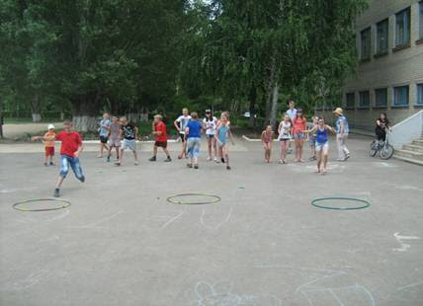
Вечерняя занятость на территории школы
1 июня 2015 года началась работа по организации вечерней занятости школьников. В 17 часов на территории школы собралось более 60 детей и родителей. Для них было проведено культурно–развлекательное мероприятие в честь Дня защиты детей. На нем присутствующие узнали много нового. Например, что Международный День защиты детей отмечается ежегодно 1 июня, учреждён в ноябре 1949 года в Париже решением конгресса Международной демократической федерации женщин, впервые отмечался в 1950 году. С удовольствием ребята приняли участие в спортивных эстафетах и конкурсах, в которых дети и родители проявили себя, показали свои способности. К своему празднику дети нарисовали много красочных рисунков, выражая своё понимание праздника. Многие иллюстрировали частные права ребёнка, прописанные в Конституции нашей страны. С помощью этого конкурса можно было увидеть и понять, насколько хорошо и правильно дети понимают свои права и обязанности.
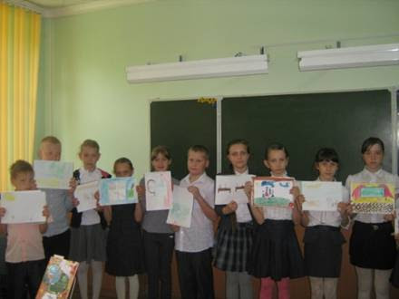
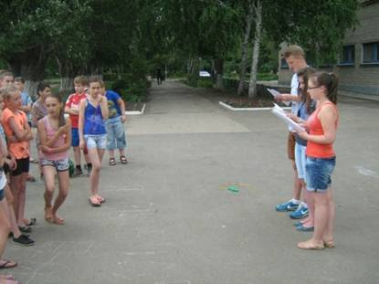
Приглашаем всех желающих провести вечерний досуг на территории МАОУ СОШ № 16 по понедельникам и средам с 17.00.ч. до 20.00ч. В плане работы игры , викторины, конкурсы, соревнования, мастер – классы по рисунку, езде на велосипеде, инсценированию. Мероприятия направлены на то, чтобы дети и взрослые взаимодействовали, общались и получали удовольствие, радовались отдыху на каникулах.

